新竹高工104學年第二學期身高體重統計【日間部】
一、身高：(詳細內容詳見後表)
一、二、三年級平均身高分別為167.9cm、168.4cm與168.2cm；身高最大值分別為189.9cm、187.7cm與188.2cm；身高最小值分別為137.0cm、143.0cm與146.9cm。一、二、三年級身高分布部分，一年級中以160~169cm最多，共計有209位(42.4%)，其次為170~179cm有180位(36.5%)；二年級中以170~179cm最多，共計有202位(40.9%)，其次為160~169cm有188位(38.1%)；三年級中以160~169 cm最多，共計有207位(40.8%)，其次為170~179cm有194位(38.2%)。以全校來看，以160~169cm最多，共計有604位(40.5%)，其次為170~179cm有576位(38.6%)。
二、體重：(詳細內容詳見後表)
一、二、三年級平均體重分別為61.2kg、62.2kg與63.8kg；體重最大值分別為136kg、116kg與130kg；體重最小值分別為34kg、36.8kg與37.3kg。一、二、三年級體重分布部分，一、二、三年級皆是以50~59kg最多，分別共計為187位(37.9%)、162位(32.9%)、165位(32.5%)；其次為60~69kg，一、二、三年級分別為129位(26.2%)、144位(29.2%)、155位(30.6%)。以全校來看，以50~59kg最多，共計有514位(34.4%)，其次為60~69kg有428位(28.7%)。
三、身體質量指數(BMI)：(詳細內容詳見後表)
一、二、三年級身體質量指數(BMI)正常者分別有286位(58.0%)、289位(58.6%)、303位(59.8%)；過輕者分別有103位(20.9%)、83位(16.8%)、66位(13.0%)；一至三年級過重者(包括有過重、輕度肥胖、中度肥胖與重度肥胖)分別有104位(21%)、121位(25%)、138位(27%)。以全校來看，以身體質量指數(BMI)正常者，共計有878位(58.8%)；過輕者有252位(16.9%)；過重者(包括有過重、輕度肥胖、中度肥胖與重度肥胖)有363位(24%)。

健康中心/營養師 衛生組 學務主任 校長
一、身高統計與分布圖
(一)身高統計
年 級 | 一年級 | 二年級 | 三年級
平均身高(cm) | 167.9 | 168.4 | 168.2
身高最大值(cm) | 189.9 | 187.7 | 188.2
身高最小值(cm) | 137.0 | 143.0 | 146.9
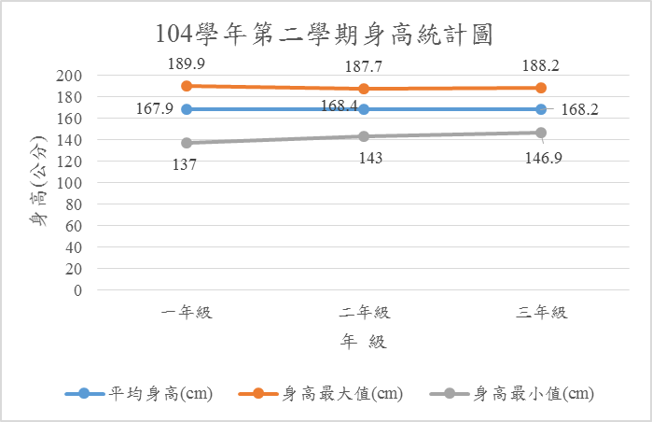
(二)身高分布
年 級 | 一年級(人數) | 百分比(%) | 二年級(人數) | 百分比(%) | 三年級(人數) | 百分比(%)
身高>180cm | 22 | 4.46% | 26 | 5.27% | 27 | 5.33%
179~170 cm | 180 | 36.51% | 202 | 40.97% | 194 | 38.26%
169~160 cm | 209 | 42.39% | 188 | 38.13% | 207 | 40.83%
159~150 cm | 71 | 14.40% | 74 | 15.01% | 76 | 14.99%
<149 cm | 11 | 2.23% | 3 | 0.61% | 3 | 0.59%
總 數 | 493 | 100.00% | 493 | 100.00% | 507 | 100.00%
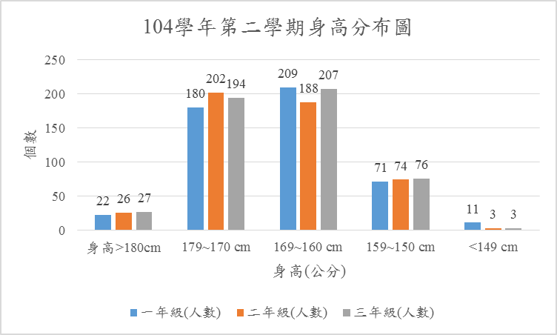
二、體重統計與分布圖
(一) 體重統計
年 級 | 一年級 | 二年級 | 三年級
平均體重(kg) | 61.22 | 62.2 | 63.8
體重最大值(kg) | 136 | 116 | 130
體重最小值(kg) | 34 | 36.8 | 37.3
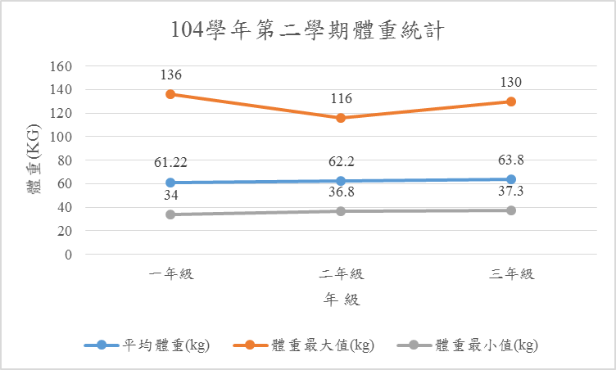
(二) 體重分布
年 級 | 一年級(人數) | 百分比(%) | 二年級(人數) | 百分比(%) | 三年級(人數) | 百分比(%)
體重>80 kg | 34 | 6.90% | 42 | 8.52% | 58 | 11.44%
79~70 kg | 62 | 12.58% | 66 | 13.39% | 62 | 12.23%
69~60 kg | 129 | 26.17% | 144 | 29.21% | 155 | 30.57%
59~50 kg | 187 | 37.93% | 162 | 32.86% | 165 | 32.54%
<49 kg | 81 | 16.43% | 79 | 16.02% | 67 | 13.21%
總 數 | 493 | 100.00% | 493 | 100.00% | 507 | 100.00%

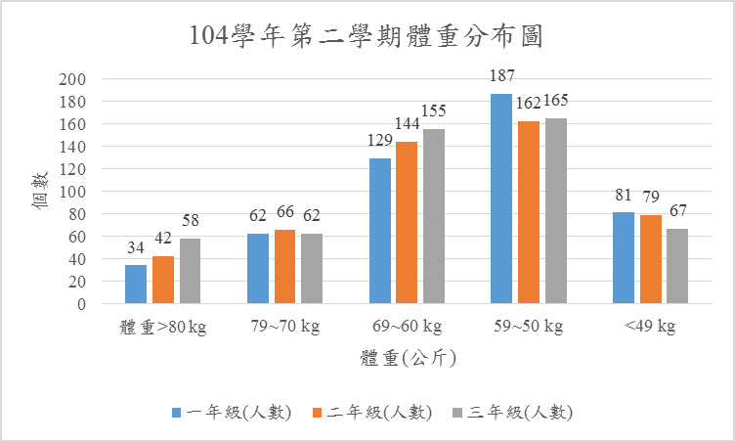
三、身體質量指數(BMI)統計
(一)BMI統計表
年 級 | 一年級  (人數) | 百分比  (%) | 二年級  (人數) | 百分比  (%) | 三年級  (人數) | 百分比  (%)
重度肥胖(BMI >35) | 3 | 0.61% | 3 | 0.61% | 10 | 1.97%
中度肥胖(BMI 30~34) | 15 | 3.04% | 21 | 4.26% | 23 | 4.54%
輕度肥胖(BMI 27~29) | 22 | 4.46% | 30 | 6.09% | 28 | 5.52%
過重(BMI 24~26) | 64 | 12.98% | 67 | 13.59% | 77 | 15.19%
正常(BMI 18.5~23) | 286 | 58.01% | 289 | 58.62% | 303 | 59.76%
過輕(BMI<18.5) | 103 | 20.89% | 83 | 16.84% | 66 | 13.02%
總 數 | 493 | 100.00% | 493 | 100.00% | 507 | 100.00%

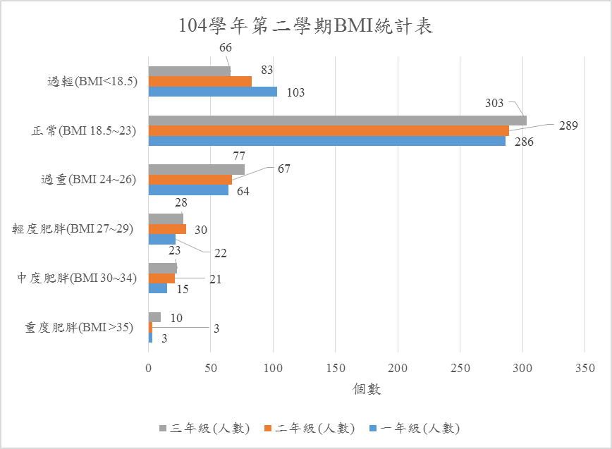
四、全校(一、二、三年級)身高、體重與身體質量指數(BMI)統計
(一)全校統計
全校身高統計 | 數量(人數) | 百分比(%) | 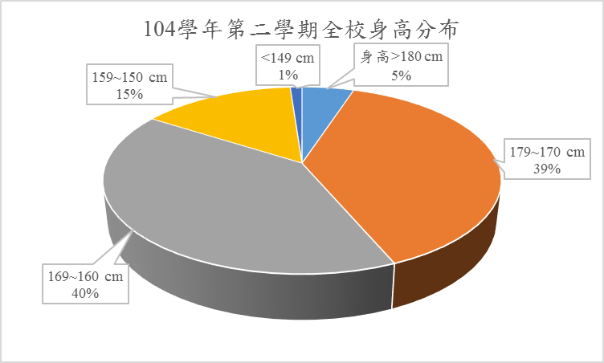
身高>180 cm | 75 | 5.02%
179~170 cm | 576 | 38.58%
169~160 cm | 604 | 40.46%
159~150 cm | 221 | 14.80%
<149 cm | 17 | 1.14%
總 數 | 1493 | 100%

全校體重統計 | 數量(人數) | 百分比(%) | 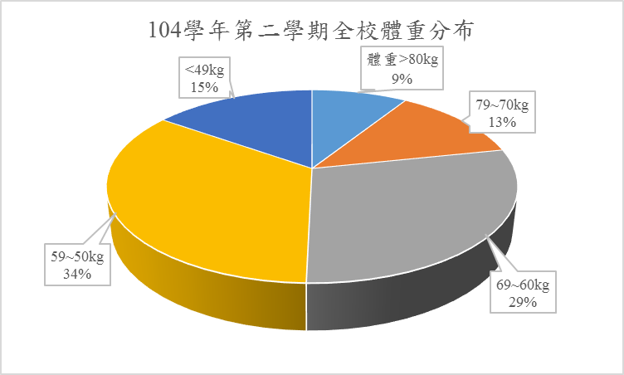
體重>80kg | 134 | 8.98%
79~70kg | 190 | 12.73%
69~60kg | 428 | 28.67%
59~50kg | 514 | 34.43%
<49kg | 227 | 15.20%
總 數 | 1493 | 100.00%

全校BMI統計 | 數量(人數) | 百分比(%) | 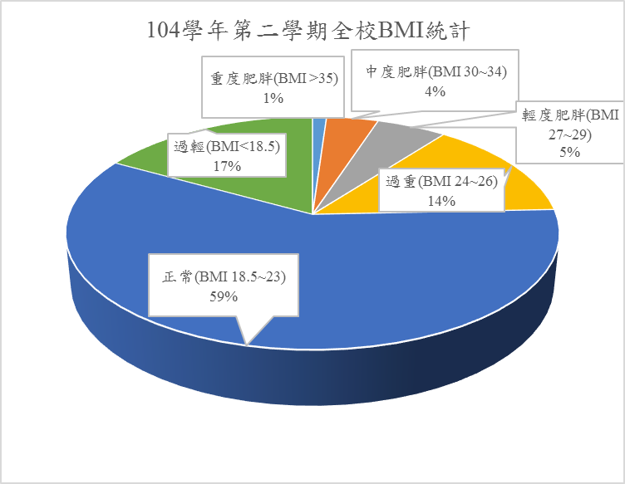
重度肥胖(BMI >35) | 16 | 1.07%
中度肥胖(BMI 30~34) | 59 | 3.95%
輕度肥胖(BMI 27~29) | 80 | 5.36%
過重(BMI 24~26) | 208 | 13.93%
正常(BMI 18.5~23) | 878 | 58.81%
過輕(BMI<18.5) | 252 | 16.88%
總 數 | 1493 | 100.00%

